PROJECT – MonkeyBusiness - GROEPSVERSIE



Namen: [Anisha Basropansingh, Max van Berge Henegouwen, Heba Al Zoobe]

Studiejaar: [2020-2021]

Werkgroep: [AMO1a.1]

Projectleider: [M. Boukiour]

Inleverdatum: [5-10-2020]

Versie: [1.0]

Inhoud

KLASSE DIAGRAM 3

ERD 3

# KLASSE DIAGRAM

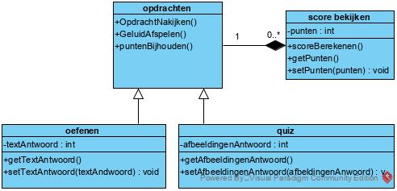

# ERD

